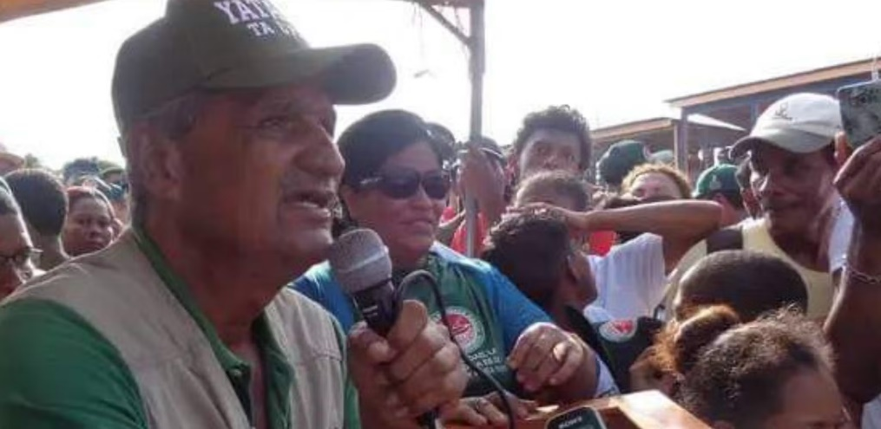
Nicaragua:
Geen teken leven opgesloten Miskito-leider
Brooklyn Rivera is een leider van de Miskito, de oorspronkelijke bewoners van Nicaragua. Ook richtte hij een politieke partij op die voor hun rechten opkomt. Pas veertien maanden nadat hij in september 2023 werd opgepakt en verdween, gaven de Nicaraguaanse autoriteiten toe dat ze hem vasthielden. Hij wordt uitsluitend vastgehouden vanwege zijn vreedzame inzet voor de belangen van de Miskito.Zijn familie maakt zich ernstig zorgen over zijn gezondheid. Ze leven nog altijd in onzekerheid, zonder enig teken van waar hij is of hoe het met hem gaat.
Doelwit van harde repressie
Rivera is jarenlang lastiggevallen vanwege zijn activisme en werk. Begin 2023 nam hij deel aan een VN-bijeenkomst over de rechten van oorspronkelijke bewoners. Na zijn terugkeer naar Nicaragua begonnen de autoriteiten hem nog harder aan te pakken.
Wat kunt u doen?
Schrijf vóór 1 januari 2026 een brief aan de machthebbers in Nicaragua en vraag om de onmiddellijke vrijlating van Brooklyn Rivera.
Het is de bedoeling dat u naar de overheid een brief stuurt en een mail naar de VN. Frankeren voor alle landen behalve Nederland met een zegel Internationaal 1
Goed nieuws:
De Tunesische kunstenaar Rached Tamboura is op 17 juli 2025 vrijgelaten na het uitzitten van een gevangenisstraf van twee jaar wegens het ‘beledigen van de president’.
Rached werd in juli 2023 gearresteerd in Monastir vanwege een muurschildering waarop hij president Kais Saied afbeeldde met de woorden “racist, vazal, hebzuchtig, fascist”. De schildering was bedoeld als protest tegen racistische uitspraken van Saied over migranten uit Sub-Sahara Afrika, die tot een golf van racisme en geweld leidden. In december 2023 veroordeelde de rechtbank van Monastir hem tot twee jaar cel, een vonnis dat in januari 2024 werd bevestigd door het hof van beroep.
Amnesty International en duizenden mensen wereldwijd, waaronder 31.290 uit Nederland, eisten zijn vrijlating en het afschaffen van wetten die de vrije meningsuiting beperken.

